ВИКТОРИНА:
«ЛИТЕРАТУРНО – ИСТОРИЧЕСКИЙ СЮЖЕТ».

Цель: изучение событий истории и освещение их в литературе; воспитание интереса к Отечественной истории через интеграцию личности в историческое пространство художественной литературы.

Задачи:
- способствовать формированию культуры работы с историческими источниками и литературными произведениями;
- способствовать развитию мыслительных, творческих, коммуникативных способностей учащихся;
- способствовать формированию и развитию умения сравнивать исторических деятелей, анализировать художественные произведения.
- формировать умение объяснять мотивы, цели, результаты деятельности тех или иных лиц.
Данные уроки способствуют расширению и углублению базового курса истории России за счёт изучения произведений художественной литературы. Кроме того, интегрированные уроки соответствуют основным принципам технологии модульного обучения.

Ход мероприятия:

1. раунд. Представление команд
Все задания должны соответствовать тематике викторины.
Капитаны представляют свои команды:
- Название команды;
- Девиз. (стих на историческую тему, начало которого и есть название команды).
- Эмблема.

2. раунд. О какой исторической личности идет речь?
Командам предоставляются на выбор по три карточки разных цветов. На каждой из которых написан отрывок из стихотворений разных авторов.

- Из мертвой главы гробовая змея,
Шипя, между тем выползала;
Как черная лента вокруг обвивалась:
И вскрикнул ужаленный князь.

А. С. Пушкин.

- Себя он не щадил, трудился
На благо родины своей
Осваивал науки, царский образ вжился
В сознанье русских всех людей.
Открыты были цифирные школы,
Адмиралтейство ассамблеи и театр,
Реформы в армии и праздник новогодний,
Одежда Запада, дворцы его стоят.

В. Г. Бондоренко.

- Властитель слабый и лукавый
Плешивый щеголь, враг труда,
Нечаянно пригретый славой,
Над нами царствовал тогда

А. С. Пушкин.

- Мы живем, под собою не чуя страны,
Наши речи за десять шагов не слышны,
А где хватит на полразговорца,
Там припомнят кремлевского горца…
А вокруг него сброд тонкошеих вождей,
Он играет услугами полулюдей…
Как подковы куёт за указом указ-
Кому в пах, кому в лоб, кому в бровь, кому в глаз…

О. Э. Мендельштам.

- На смену Хрущева прибыл новый правитель,
Любитель пиров, орденов и чинов,
Подлиз и хапуг именной повелитель,
Желатель поездок, богатых даров.
За труд, что присвоил себе «учитель»,
Нахапал он столько себе орденов,
Иной нумизмат и монеток любитель
В три жизни не смог бы набрать тех обнов.

И.Следин.

- Правил в Киеве тот князь,
И молва о нём неслась.
Все соседи князя знали
И мудрейшим назвали

3. раунд. «Поймай дату».

- Киев замер, в одночасье вымер,
Злые взгляды древних стариков:
В это утро светлый князь Владимир
Сокрушал языческих богов.

- Готовились к ней долго, чтоб мир переделить,
Мечтая о колониях, готовы были кровью мир залить.
Балканы славились как «бочка пороха» всегда.
В Сараево начавшись, длилась долго та война.

- И вот нашли большое поле:
Есть разгуляться где на воле!
Построили редут
У наших ушки на макушке!
Чуть утро осветило пушки
И леса синие верхушки –
Французы тут как тут.

- Зато мы делаем ракеты
И перекрыли Енисей,
А также в области балета
Мы впереди планеты всей…

- Прервался древний царский род,
Распалась связь времен,
И обсуждают на Руси:
«Кому же быть царем?»

- Позади у воинов Непрядва,
Слева – затуманившийся Дон.
И простор великий только на два,
Только на два стана разделен.

- С разгрома Польши началась она,
И имя ее страшное – война.
Продлилась с точностью в 6 лет.
Японию разбив, народы мира увидали свет.
- Впереди по звонким льдинам,
Гремя тяжелой чешуей,
Левонцы едут грозным клином,
Свиной железной головой.

- Мы проиграли ту войну,
Но слава русских моряков
С «Варягом» не ушла ко дну.
«Погибнуть с честью»- был девиз таков.

- Раунд. Приведите в соответствие.
Приведите в соответствие: автора произведения, дату, произведение;
событие.
- Авторы произведений
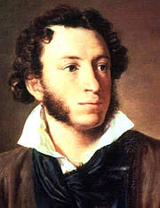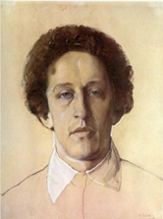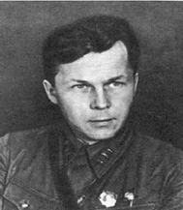
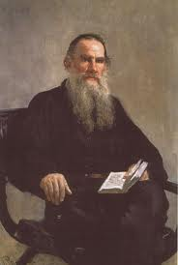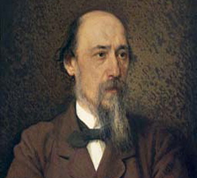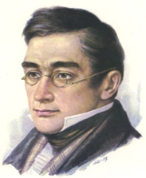

- Даты
1825 год; 1812 год; 1941-1945 годы;
1917 год; 1773-1775 годы; 1861год;

- Произведения:
А. «Василий Теркин»; Б. «Война и мир»; В. «Капитанская дочь»; Г. «Горе от ума»; Д. «Кому на Руси жить хорошо»;

- События:
Великая Отечественная война;
Крестьянская война;
Восстание декабристов;
Октябрьская Революция;
Реформа отмены крепостного права;
Отечественная война.

- раунд. О каком событии идет речь?

1.
Тут кротко или строго
Царило много лиц.
Царей не очень много,
А более цариц.

2.
Углом вперед, от всех особо,
Одеты в шубы, в армяки,
стояли темные от злобы
Псковские пешие полки…
3.
Если не придет кто завтра на реку – будь то богатый или бедный, или нищий, или раб – да будет мне враг.

4.
Далекая и дикая страна,
Где навсегда остались наши души.
Как души тех, кто в цинковом гробу
С последней почестью вернулись к маме,
И тех кто вспоминает про Кабул
с протезными руками и ногами.

5.
И там и здесь между рядами
звучит один и тот же глас:
«Кто не за нас - тот против нас!
Нет безразличных: правда снами?»
А я стою один меж них
В ревущем пламене и дыме
И всеми силами своими
Молюсь за тех и за других.

Подведение итогов и награждение

